ВСТРЕЧАЙ ЗЕМЛЯКА, ТАМБОВСКИЙ РАЙОН!

Яшта Наталья Григорьевна
Тамбовский музей истории сельского хозяйства Амурской области
с. Тамбовка

В один из апрельских дней в преддверии Дня космонавтики в музей позвонила жительница Тамбовки – Брагина Людмила Георгиевна и сообщила, что у неё для музея имеется интересный материал, мы договорились о встрече. При встрече она передала плотный конверт, в котором находился материал о Яшукове Михаиле Адамовиче. Ознакомившись с материалом, я поняла, что для музея это «космическая» находка!
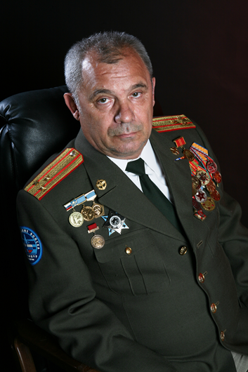
Яшуков Михаил Адамович родился 10 апреля 1947 года в селе Муравьевка, Тамбовского района. Отец – Яшуков Адам Назарович 1917 года рождения, участник Великой Отечественной войны, работал управляющим Корфовской МТС, а затем трактористом в колхозе «Заря». Мать – Яшукова Анна Пименовна 1925 года рождения, работала на ферме колхоза «Заря» дояркой и телятницей. Детей в семье было шестеро, Михаил Адамович старший, в первый класс пошел в 1954 году. После занятий в школе все дети шли гулять, а Михаил помогал на ферме матери, а на каникулах подрабатывал в колхозе на сенокосе и на уборке зерна. После окончания семи классов пошел работать слесарем в Тамбовское предприятие «Сельхозтехника». Поработав несколько месяцев, поступил в Благовещенское ремесленное училище № 3 на отделение судоводитель по специальности – рулевой моторист, и, получив диплом, устроился работать в Николаевский РЭБ флота Дальневосточного пароходства. Именно там появилась мечта поступить в ракетное училище, но знаний не хватало. Приехал в Раздольненскую среднюю школу Тамбовского района, директором был тогда Саяпин Владимир Иванович, и сказал, что ему необходимы знания для поступления в военное училище. Великовозрастного «детину» пожалели, и в 1966 году он сел за парту в одиннадцатый класс. В 1966 году Приказом № 77 от 30 июня Михаил был зачислен в Хабаровское ракетное военное училище, которое окончил с отличием в 1970 году и получил назначение на космодром Байконур.
На космодроме служил с 1970 года по 1994 год в разных должностях: заместителя командира роты, заместителя командира части по политической подготовке, инженера – испытателя, старшего инженера-испытателя, секретаря Партийного комитета испытательного управления универсальными ракетами. Службу на космодроме закончил секретарем Партийного комитета ракетно-испытательных частей Байконур в звании полковника.
Михаил Адамович за службу на Байконуре был награжден:
- орденом «За службу Родине» в ВС ССС III степени;
- юбилейной медалью имени академика Владимира Николаевича Челомея (советский конструктор ракетно-космической техники);
- памятным знаком «В честь 55-летия космодрома Байконур»;
- памятной медалью «50 лет космонавтике»;
- медалью «60 лет космодрому Байконур»;
- знаком Гагарина «За большой вклад в реализацию космических программ и проектов»;
- Почетной Грамотой Президиума Верховного Совета Казахской ССР «За большой вклад в дело освоения космоса и активную общественную работу».
Уйдя в отставку из Вооруженных сил СССР, Михаил Адамович переехал с семьей в г. Владимир, где возникла идея о создании общественной организации ветеранов Байконура, председателем которой он и является до сегодняшнего дня. Основным направлением организации является не только социальная защита ветеранов, но, как считает Михаил Адамович, на них лежит важная миссия: байконуровцы – хранители информации, которая не должна быть искажена. И, несмотря на свой возраст, активисты космической отрасли находят в себе силы встречаться со школьниками, рассказывая о своей службе.
В апреле к Дню космонавтики в Тамбовском музее была открыта выставка «Мечты о звездах», один из разделов был посвящен Яшукову Михаилу Адамовичу. На выставке был представлен материал, переданный нам Брагиной Людмилой Георгиевной. Так произошло заочное знакомство с нашим земляком. В конверте среди фотографий и грамот было письмо с контактными данными. Мы начали созваниваться и завязалась дружба между нами. А 27 июля Михаил Адамович позвонил и сообщил, что он 29 июля утром прилетает из Владимира в Благовещенск и в 10 часов утра он уже был у нас. Нам - всего сутки для подготовки, но встреча состоялась, четыре часа общения пролетели как один миг. С собой Михаил Адамович привез еще много различного материала о себе. Это комплекс более 150-ти предметов: награды, фотографии, документы, газетные материалы, буклеты, брошюры. Но самым ценным подарком для нас стала фотография летчика-космонавта Скворцова Александра Александровича с автографом, которая сегодня экспонируется в музее как один из самых ценных предметов.

